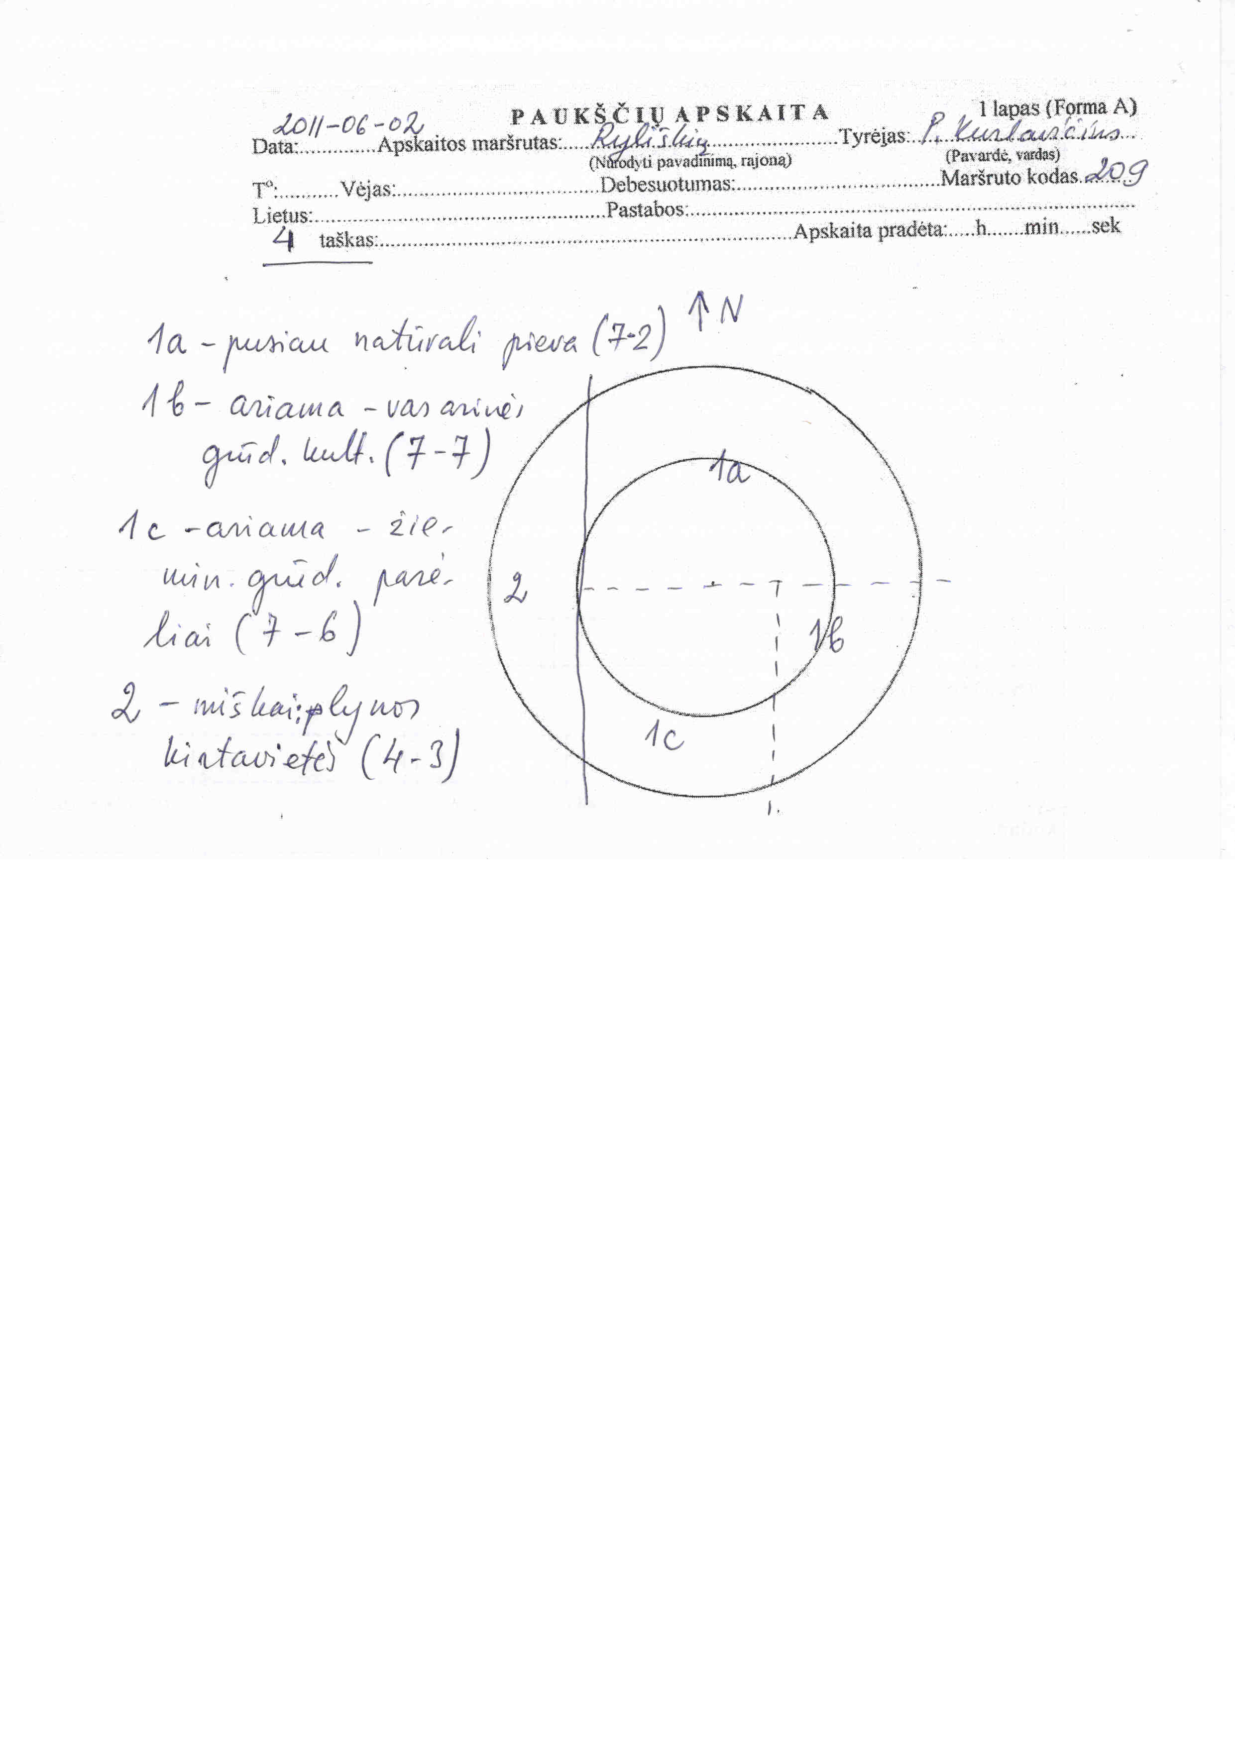
7 pav. Buveinių ir ūkinės veiklos aprašymui gali būti naudojamos ne tik ortofotonuotraukos (pvz., 4 ir 6 pav.), bet ir labai supaprastintos paukščių apskaitos taškų schemos. Šiuo atveju tyrėjas turi pats apytikriai nurodyti kontūrų (pirmo ir antro lygmens buveinių) ribas, o pačius kontūrus sunumeruoti ir nurodyti standartizuotus buveinių pavadinimus bei kodus. Ilgus buveinių pavadinimus galima trumpinti, jei kartu nurodomi ir jų skaitmeniniai kodai.

